Gelatina com iogurte

Ingredientes:
Gelatina - 1 pacote/1 litro (sabor a gosto)
Iogurtes naturais – 4 unidades
Água -1 litro

Modo de preparação:
Prepara-se 1 litro de gelatina conforme as instruções da embalagem.
Deixa-se arrefecer até estar à temperatura ambiente;
Juntam-se os iogurtes e mexe-se bem, com uma vara de arames, até obter uma
mistura homogénea.
Coloca-se no frio até solidificar (mais do que 3 horas no frigorífico).

Sugestão de Apresentação:
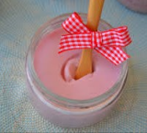

EBPVM Turma 3.º e 4.º anos

